Ciscoネットワーク演習１ITN01　実習1　 クラス　SK2A　　　番号　03　　氏名　文家俊

① Packet Tracerを起動する

❏Keep me logged in(for 3 months)にチェックのした後、「Networking Academy」をクリック

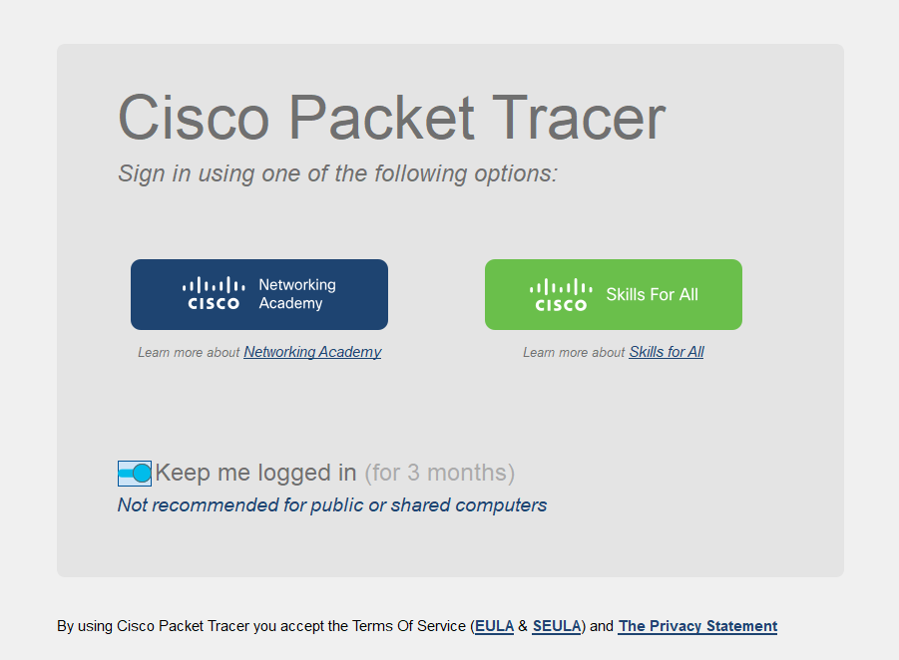

❏サインイン画面で、Netwoking Academyと同じ情報でログイン

（メールアドレス(学籍番号@ecc.ac.jp)、[次へ]の後、登録時に決めたパスワード）

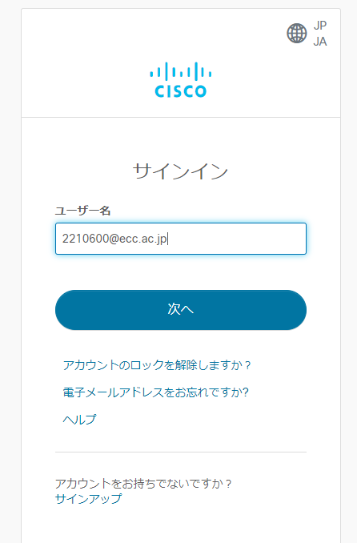

起動確認

Packet Tracerのウインドウが出ればOK

■Cisco Packet Tracerを使ってみる

① 機器の選択

左下で機器を探す

# ルータ、スイッチはNetwork Devicesアイコン

低い精度で自動的に生成された説明、PCなどはEnd Devicesアイコン

マウスカーソルを乗せると枠内に説明が表示される

② 機器の配置

機器をクリックし、配置したい場所をクリックする(またはドラッグ＆ドロップ)

# 適当に機器を配置してみましょう。

③ ケーブルの選択　　 左下でConnectionsアイコン

低い精度で自動的に生成された説明をクリック

ケーブルをクリックした後機器をクリックし、接続ポートやインターフェイスを選択する

もう片方の機器のポートも選択する

# Copper Straight-Throughで機器同士を接続してみましょう

# 「FastEthernet」や「GigabitEthernet」のポートを選択する

④ Packet Tracer上のPCの操作

PCをクリック → Desktopタブ を選択

# よく使用するのは「IP Configuration」「Command Prompt」「Web Browser」

# 別のものが開いている場合は青いバーの右にある×をクリック

⑤ ファイルの保存（名前を付けて保存）

右上メニューのFile → Save as・・・でファイルに名前を付けて保存

実習課題

Packet Tracerで以下のようなネットワークを作成し、通信確認をする。

ダイアグラム

❏設定

1. Packet Tracerを開く（すでに開いている場合はFile → Newでファイルの新規作成）

② 左下で機器を選択し、ルータ1台、スイッチ1台、PC1台、Laptop1台を配置する

ルータ：4331

スイッチ：2960

PCおよびLaptop

③ 左下でケーブルを選択し、スイッチと機器を適切なLANケーブルで接続する

Copper Straight-Through（ストレートケーブル）をクリック

機器をクリックし接続ポートを選択

④ PCにIPv4アドレスを設定する

PCをクリック → Desktopタブ → IP configuration で以下のIPv4 Addressを設定する

PC0に192.168.10.1、Laptop0に 192.168.10.2を設定

Subnet Maskは、ともに255.255.255.0

(IPv4Address入力後、Subnet Maskの枠をクリックすると自動で入力される)

⑤ スイッチに以下の設定を行う

Packet Tracerに配置したスイッチをクリックし、グローバル設定モードに入る

Switch> enable

Switch# configure terminal

1.ホスト名を「クラス名出席番号（例：ie2c31）」に設定

　Switch(config)#[　hostname ie2c31 　　 　　　　　　　　]

2.特権EXEモード(enable)のパスワードを「ecc」に設定

Switch(config)#[ enable secret　ecc　　　　　　　 ]

3.Telnet(vty)のパスワードを「comp」に設定する。

Switch (config)#[　 line vty 0 15 ]

Switch(config-line)#[　　password comp ]

Switch(config-line)#[　　login ]

4.スイッチのvlan1インターフェイスにIＰアドレスを設定

ＩＰアドレス:192.168.10.253/24 （/24→サブネットマスク255.255.255.0）

Switch (config)#[ int vlan 1　]

Switch(config-if)#[　 ip address 192.168.10.253 255.255.255.0d ]

Switch(config-if)#[　no shutdown　　　　　　 ]

Switch(config-if)# exit

❏確認

1. PC間でpingを行い、通信確認する

PCをクリック　→　Desktopタブ → Command Promptからping

**ping** **相手のIPアドレス(192.168.10.1 もしくは192.168.10.2)**

(通信確認できた例)

(通信確認できない例)

通信確認できた(Reply from)なら✔　　PC0　→Laptop0　[ 　OK　 ]

　　Laptop0　→PC0　[ 　OK ]

1. PC0からスイッチにTelnet接続する

C:\>telnet 192.168.10.253

1. スイッチからLaptop0(192.168.10.2)へ pingを行い、通信確認する

通信確認できた例：

Switch#ping 192.168.1.1

Type escape sequence to abort.

Sending 5, 100-byte ICMP Echos to 192.168.1.1, timeout is 2 seconds:

!!!!!

Success rate is 100 percent (5/5), round-trip min/avg/max = 1/1/1 ms5

!は、pingのパケットが正常に送信され、受信されたことを示しています（失敗の場合は、 ．）

**提出前に、最後の通信確認結果（PC0からスイッチへtelnet後にPC1へping）を教員にチェックしてもらうこと**

❏提出

PacketTraserのファイルを保存し、所定の場所に提出する

左上メニューの[ File ] → [ Save As ...]で、ファイルに名前を付けて保存

ファイル名：ITN01実習クラス番号氏名（例：ITN01実習SK2A39石志太郎.pkt）

保存したファイルを所定の場所(授業担当が指示します)に提出

**教員チェックなしで提出する場合は、このWordファイルも提出してください。**

コマンドや通信確認結果などを記入し、ファイル名にクラス番号氏名を追加すること。

スイッチコマンド[基本設定コマンド]

1.特権モードに入る　　　　　　　　 Switch>enable

2.グローバル設定モードに入る　　　　　 Switch#config t

3.ホスト名を付ける　　　　　　　　　　 Switch(config)#hostname ホスト名

4.特権モードのパスワードを設定する　　 Switch(config)#enable secret パスワード

5.コンソールのパスワードの設定　　　　 Switch(config)#line cons 0

Switch(config-line)#password パスワード

　　　　　　　　　　　　　　　　　　　 Switch(config-line)#login

6.Telnetのパスワードの設定　　　 Switch(config)#line vty 0 15

Switch(config-line)#password パスワード

　　　　　　　　　　　　　　　　　　 Switch(config-line)#login

7.IPアドレスの設定(管理VLAN)　　　 Switch(config)#int vlan 1

　　　　　　　　　　　　　　　　　　　 Switch(config-if)#ip address IPｱﾄﾞﾚｽ ｻﾌﾞﾈｯﾄﾏｽｸ

　　　　　　　　　　　　　　　　　　　 Switch(config-if)#no shutdown

8.IPｱﾄﾞﾚｽとﾎｽﾄ名の関連付け　　　　　 Switch(config)#ip host ホスト名 IPアドレス

9.現在の設定情報を確認する　　　　　　 Switch#show running-config　　(show run)

10.設定のバックアップ情報を確認する　 Switch#show startup-config (show start)

11.現在の設定情報を保存する　　　　　 Switch#copy running-config startup-config

12.バックアップ情報を読み込む　　　　 Switch#copy startup-config running-config

13.特権モードからユーザモードに戻る　 Switch#disable

14.一つ上のモードに戻る　　　　　　　 exit

15.バナーを設定する　　　　　　　　　 Switch(config)#banner-motd #メッセージ #

16.インターフェイスの説明文を設定 Switch(config)#int インターフェイス名

　　　　　　　　　　　　　　　　　　　 Switch(config-if)#description 説明文

17.すべてのパスワードを暗号化する 　　 Switch(config)# service password-encryption

18.DNS検索を無効化する　　　　　　　 Switch(config)#no ip domain-lookup

19.デフォルトゲートウェイの設定　 Switch(config)#ip default-gateway IPアドレス

20.ポートセキュリティの設定 Switch(config)#int インターフェイス名

　 アクセスポートの設定　　　　　 Switch(config-if)#switchport mode access

ポートセキュリティの有効化 Switch(config-if)#switchport port-security

最大接続数の設定 Switch(config-if)#switchport port-security maximum数

　＊violation(違反)の設定 Switch(config-if)#switchport port-security violation { shutdown | restrict | protect }

21.SSHの設定(認証用データの設定) Switch(config)#username ﾕｰｻﾞ名 password ﾊﾟｽﾜｰﾄﾞ

　 SSHの設定(ドメイン名の設定) Switch(config)#ip domain-name ドメイン名

　 SSHの設定(暗号化キー設定) Switch (config)# crypto key generate rsa

　 SSHの設定(SSH設定の有効化) Switch(config)#line vty 0 15

Switch(config-line)#trasport input ssh

SSHの設定(ﾛｰｶﾙﾕｰｻﾞを使用) Switch(config-line)#login local

＊その他にも多くのコマンドがあります。